Процессы одновременного движения.
Движение… Это процесс, который изучается в начальной школе. Если в этом процессе участвует один объект, то учащиеся легко заучивают формулы на нахождение скорости (V), времени (t), расстояния(S) и используют их при решении задач.
Сложнее, когда в процессе движения участвуют два объекта и двигаются одновременно. Такое движение называется одновременным. В этих процессах появляется скорость сближения (Vсбл.) и скорость удаления (Vуд.), причём одна и та же скорость (имеется ввиду название) в одном процессе находится действием сложением, а в другом – вычитанием. И здесь у детей начинается путаница.
Как упростить для детей выбор верного способа действия?
Существует четыре вида одновременного движения:
- Встречное движение. Скорость сближения.
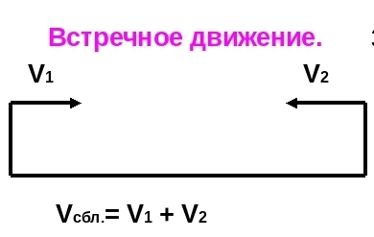 Vсбл. находим действием сложения

- Движение вдогонку. Скорость сближения.
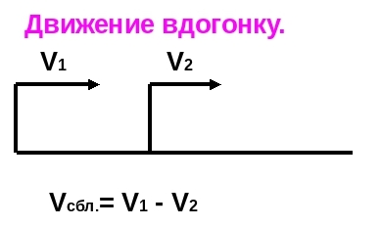 Vсбл находим действием вычитания

- Движение в противоположных направлениях. Скорость удаления.
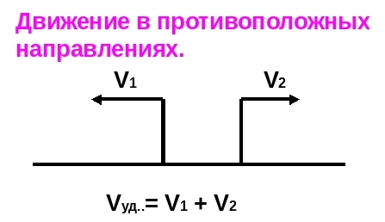 Vуд. находим действием сложения

- Движение с отставанием. Скорость удаления.

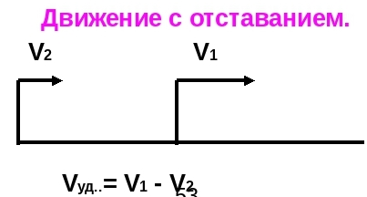 Vуд. находим действием вычитания
Предлагаем обучающимся:
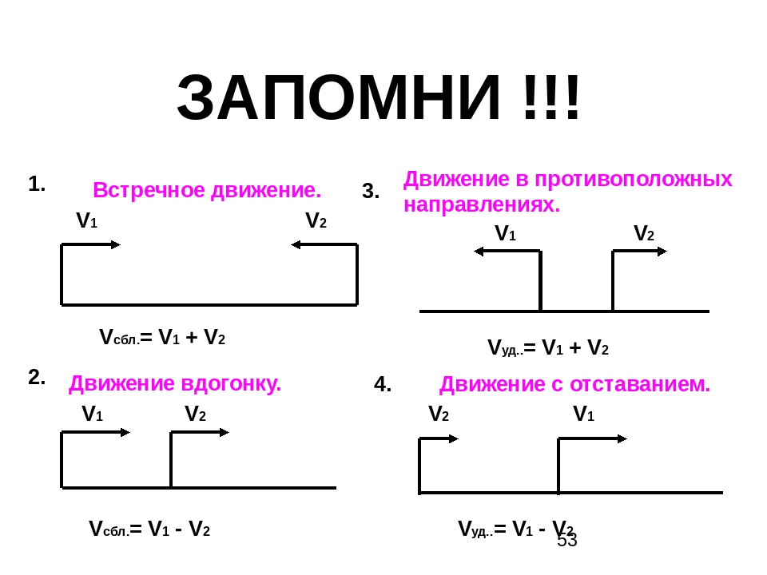
Обратите внимание на первое слово ЗАПОМНИ!!!
Далеко не всем это удаётся!
Для того, чтобы обучающимся было легче выбрать действие для нахождения Vсбл или Vуд., надо обратить внимание на то, в каком направлении двигаются объекты.
При движении в противоположном направлении и встречном движении объекты двигаются в разных направлениях (в разные стороны).
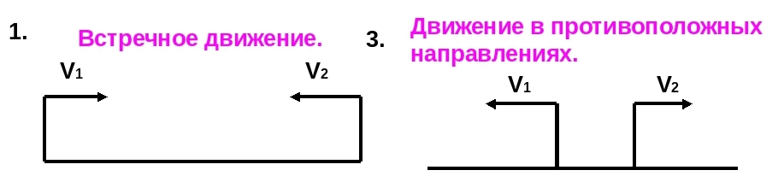
V1 - вправо , V 2 - влево V1 - влево, V 2 – вправо
Vсбл = V1 + V 2 Vуд. = V1 + V 2

Делаем вывод: если объекты двигаются в разных направлениях, то не обращая внимания на название скорости, скорость находим действием СЛОЖЕНИЯ.

При движении вдогонку и с отставанием объекты двигаются в одном направлении ( в одну сторону).
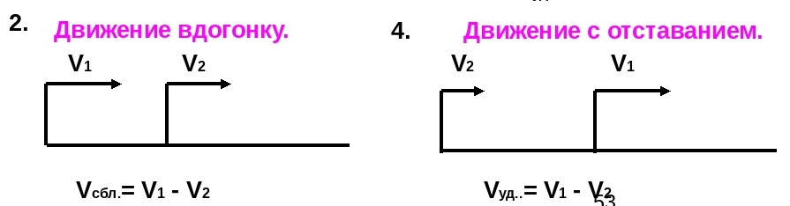
V1 - вправо , V 2 - вправо V1 - вправо , V 2 - вправо
или (V1 - влево , V 2 - влево V1 - влево , V 2 - влево )
Vсбл = V1 - V 2 Vуд. = V1 - V 2
Из большей скорости вычесть меньшую скорость.
Делаем вывод: если объекты двигаются в одном направлении, то не обращая внимания на название скорости, скорость находим действием ВЫЧИТАНИЯ.

